“Año de la unidad, la paz y el desarrollo”

INSTITUTO DE EDUCACIÓN SUPERIOR TECNOLÓGICO PÚBLICO

“MARCO”

PLAN DE DEFENSA CIVIL PARA EJECUCION DE SIMULACROS ANTE DESASTRES NATURALES EN EL IESTP MARCO - JAUJA

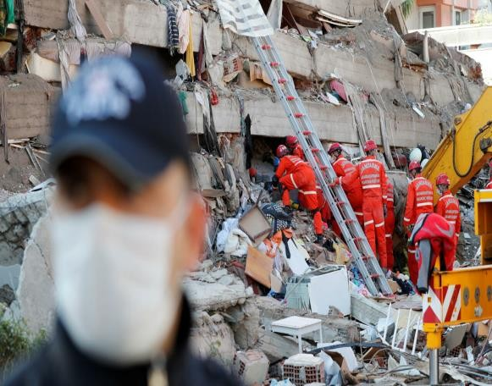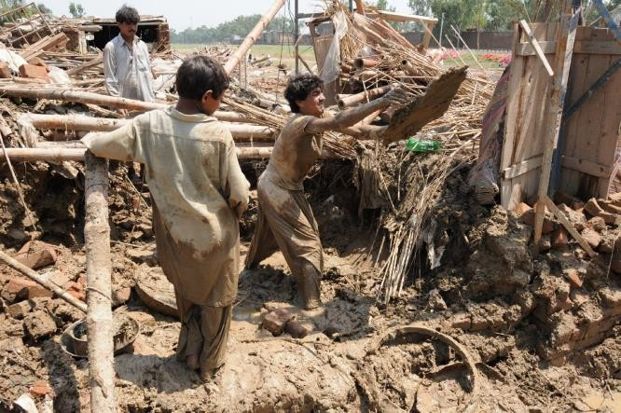 Presentado por: Ing. Angel Villarruel Cárdenas, Lic. Pedro Verastegui Valverde, Lic. Juana Orihuela Benito

MARCO – PERU 2023

# PLAN DE DEFENSA CIVIL PARA EJECUCION DE SIMULACROS ANTE DESASTRES NATURALES EN EL IESTP MARCO - JAUJA

**INTRODUCCION**

Los desastres naturales en el mundo generan dolor y llanto en el las personas, la perdida de los seres queridos en muchas ocasiones no solo son consecuencias causadas por el propio desastre natural como lo demuestra los diversos estudios comprendidos en este tema en la que manifiestan que la otra gran parte de este malestar es generado por la falta o poca preparación o entrenamiento de las personas ante fenómenos naturales.

Lo que demuestra que las instituciones u organizaciones de los diversos ámbitos en la que participan o laboran o estudian las personas no están debidamente implementados y preparados para enfrentar los fenómenos que causan grandes destrozos y a la vez generan la muerte de muchas personas.

Esto, pasa lo mismo en nuestra institución en la que podemos observar que la institución no está debidamente preparada ni tampoco esta implementado con las indicaciones que nos proporciona el INDECI motivo por el cual se presenta el presente plan de ejecución de simulacros ante desastres naturales con el fin de prevenir y entrenar a los miembros de esta casa superior.

# ANTECEDENTES

En el mundo ocurrió grandes desastres naturales como son; los terremotos, sunamis, lluvias, desbordes, huaycos, huracanes, entre otros los que generan destrozos y muertes donde se puede apreciar al menos 980 catástrofes naturales que se generan anualmente.

Los terremotos son algunos de los desastres naturales más impactantes en el mundo como lo ocurrido en el año 2004 y 2011 en Tailandia y en el Japón en la que nos hace pensar que hubiera pasado si en el Japón las personas no hubieran estado preparados que pese a eso se registró gran número de muertes, que si comparamos en nuestro país al mismo grado de intensidad con las personas que contamos y con la falta de preparación hubiésemos lamentado quizás más del doble de fallecidos.

Nuestro país también sufrió grandes embates de estos riesgos naturales, que se encuentra dentro del rango de los países en riesgo debido a que está ubicado dentro de una de las placas tectónicas llamada placa tectónica de Nazca que rodea todo el litoral peruano, debido a ello se sufrió grandes terremotos como lo sucedido en los años 1970 ocurrido en Ancash, Yungay, Ranrahirca y el año 2007 ocurrido en Pisco Nasca con un fuerte sismo que causó daños materiales y pérdidas humanas, lo que nos detalló la falta de preparación humana y la deficiencia en el rubro de las edificaciones.

Como lo muestra la historia tanto a nivel mundial como local es que se debe evitar los riesgos materiales y humanos, y ante esto el Instituto debe permanecer adiestrado o preparado para todo tipo de riesgo natural el cual generara minimizar las muertes de los seres humanos que se encuentran en nuestra institución, para ello el presente plan de ejecución de simulacro para el año 2022.

# OBJETIVOS

* **GENERALES**

Concientizar a la población estudiantil, docentes y administrativos la importancia de prepararse ante emergencias y desastres fortaleciendo las capacidades de preparación, respuesta y rehabilitación.

# ESPECIFICOS

* + **Preparar adecuadamente los lugares de seguridad o islas de seguridad.**
  + Pintar con colores las islas de seguridad ante la emergencia del simulacro y en la realidad.
  + Desarrollar el simulacro según lo planificado por el ministerio y por el INDECI dando cumplimiento a lo establecido (RM N° 013 2022-2024 -PCM
  + Preparar adecuadamente el tópico y los materiales de primeros auxilios.
  + Determinar el tiempo de despliegue de cada uno de los simulacros.

# PARTICIPANTES

* **Director(a) del Instituto:** Autoridad que permite la autorización del desarrollo del plan y del proyecto.
* **Coordinadores de los programas de estudios:** Autoridades que gestiona la pre aprobación del plan y la disponibilidad de tiempo para el desarrollo del simulacro.
* **Docente encargado:** responsable del desarrollo del plan de ejecución de simulacros ante desastres naturales
* **Docentes:** responsables de la difusión y aplicación del simulacro en los días y fechas programadas.
* **Alumnos del instituto:** son los participantes y propiciadores del desarrollo del simulacro ante desastres naturales del año 2023.
* **Administrativos:** personal comprometido en cumplir con los simulacros programados.
* **Padres de Familia:** que por alguna razón se encuentren en nuestra casa superior.

# CARACTERIZACION DEL PLAN

* **IDENTIFICACION DE NECESIDADES**
* Gestión de autorización ante la dirección del IESTP MARCO y las autoridades correspondientes para aprobar el presente plan con su respectivo presupuesto.
* Materiales para difusión del plan de ejecución de simulacros (Afiches, volantes), pintado de islas de protección, mochilas de seguridad y señalización de salidas al lugar de protección.
* Movilidad; transporte de materiales, difusión, y levantamiento de accidentados en el lugar.
* Convenio con el centro de salud más cercano y la compañía de bomberos de Jauja.

# PRIORIZACION DE NECESIDADES

* Permiso de autorización del presente proyecto de parte de la dirección y las autoridades correspondientes.
* Compra de pintura, mochilas de emergencias equipadas, pintado de islas de protección, entre otros.
* Movilidad (01)
* Chofer (01)
* Combustible
* Fechas de simulacro, 31 de mayo, 15 de agosto y 06 de noviembre del año 2023.

# MATRIZ DE PROGRAMACION DE ACTIVIDADES Y TAREAS

|  |  |  |  |  |  |  |  |  |  |  |  |  |  |
| --- | --- | --- | --- | --- | --- | --- | --- | --- | --- | --- | --- | --- | --- |
| **ACTIVIDAD** | **UNIDAD**  **DE MEDIDA** | **MET A** | **TAREAS** | **CRONOGRAMA 2022** | | | | | **RECURSOS** | | | | **RESPONSABLES** |
| **20-**  **05** | **31-**  **05** | **15-**  **08** | **07-**  **11** | **hora** | **HU** | **Mat.** | **S/** | **FF** | Director (a) |
| Preparación | Unidade | 1 | Compra de | X |  |  |  |  | 04 | Pinturas | 90 | Inst | Administración |

|  |  |  |  |  |  |  |  |  |  |  |  |  |  |  |
| --- | --- | --- | --- | --- | --- | --- | --- | --- | --- | --- | --- | --- | --- | --- |
| n | y | s |  | pinturas |  |  |  |  |  |  |  |  | itut |  |
| adecuación  n | |  |  | Compra de Mochilas de  emergencia | X |  |  |  |  | 05 | Mochila con implementos | 937.5 | o  Mar co | Administrador |
| Compra de sirena alarma |  |  |  |  |  |  | Sirena alarma | 538 | Administrador |
| Pintado de islas | X |  |  |  |  | 04 | Mano de obra | 50 | Coordinadore s |
| Colocación de señalizaciones | X |  |  |  |  | 04 | Mano de obra | 50 | Personal Apoyo |
| Preparación de ambientes | X |  |  |  |  | 04 | Mano de obra | 50 | Enfermería Técnica |
| Primer simulacro  31/05/22 | | Unidade s | 1 | Salir de los ambientes a las islas de  protección |  | X |  |  | 10:  00  am | 345 | Estudiantes Docentes Administrativo s | 0 | Tutores de cada semestre |
| Inst itut o Mar co  Org ani zad ore s |
| Segundo simulacro  15/08/22 | | Unidade s | 1 | Salir de los ambientes a las islas de protección |  |  | X |  | 15:  00  pm | 345 | Estudiantes Docentes  Administrativos | 0 |
| Tercer simulacro  07/11/22 | | Unidade s | 1 | Salir de los ambientes a las islas de protección |  |  |  | X | 20:  00  pm | 345 | Estudiantes Docentes  Administrativos | 0 |
|  | |  |  |  |  |  |  |  |  |  |  |  |
| TOTAL, DE COMPRAS | | | | | | | | | | | | 1715.50 |  |  |
| Imprevistos | | | | | | | | | | | | 171.50 |  |  |
| **TOTAL, DE GASTOS** | | | | | | | | | | | | **1,887.00** |  |  |

HU.: Humanos Mat.: Materiales

S/.: Costo en nuevos soles FF: Fuente de financiamiento

# COSTO TOTAL DEL PLAN EN NUEVOS SOLES

El costo total del plan y proyecto del simulacro ante desastres naturales en el IESTP Marco es de la suma de 1680.80 (mil ochocientos ochentaysiete con 100/00 soles) para la compra de materiales e implementos en bien de resguardar la salud de toda la población estudiantil, docentes y administrativos.

# MONITOREO Y EVALUACION DEL PLAN DE TRABAJO

Para el monitoreo del desarrollo del presente plan estará supervisado por la dirección y las autoridades correspondientes, además del órgano de control de gastos de la institución.

# Conclusión:

# La ejecución del presente plan dará lugar a que los involucrados estemos preparados para cualquier tipo de desastres naturales y provocados por el ser humano lo cual permitirá disminuir la cantidad de muertes que puede ocasionar este tipio de desastres

# Ing. Angel Jose Villarruel Cárdenas Lic. Pedro Verastegui Valverde Lic Juana Orihuela Benito

# RESPONSABLE

¿Qué debe contener la mochila de emergencia y cómo prepararla?

-Artículos indispensables de higiene

-Botiquín (vendas, gasa, alcohol, pastillas, agua oxigenada, aseptil rojo, etc)

-Abrigo

-Alimentos no perecibles (latas de atún, barra de cereales, chocolates, frutos secos, etc) y dinero

-Artículos de comunicación

-Artículos específicos para bebés e infantes, de uso femenino, para el adulto mayor y para otras necesidades básicas.

-Asimismo, esta mochila debe tener un peso total aproximado de 8 kilos y contar con bolsillos internos, laterales y frontales según disponibilidad.

Indeci también recomienda que esta mochila de emergencia contenga productos de bioseguridad para prevenir contagios de COVID-19 como mascarillas, jabón, protectores faciales, alcohol (líquido o en gel), guantes, un envase de lejía debidamente identificado y botellas de agua.

**¿Cómo me preparo para participar en el Simulacro?**El INDECI ha actualizado la metodología para elaborar el Plan Familiar de Emergencia, la cual se reduce en las vocales que todos conocemos: I U E A O. (Identificamos, Ubicamos, Elaboramos, Asignamos y Organizamos). 

**IDENTIFICAMOS**

* Identificamos a nuestra familia.
* Identificamos el riesgo dentro de nuestra casa.
* Identificamos el riesgo fuera de nuestra casa.
* Identificamos los recursos existentes.
* Identificamos los grupos de atención prioritaria.

**UBICAMOS**

* Ubicamos las zonas seguras internas y externas.
* Ubicamos las rutas de evacuación.
* Ubicamos los puntos de encuentro.
* Ubicamos los puntos de reunión

**ELABORAMOS**

* Elaboramos el mapa familiar de riesgo y recursos.
* Elaboramos el combo de supervivencia.
* Elaboramos la estrategia de comunicación en caso de emergencia.

**ASIGNAMOS**

* Asignamos roles en la preparación.
* Asignamos roles en la respuesta.

**ORGANIZAMOS**

* Nos organizamos y participamos en simulacros.
* Organizamos a nuestra comunidad y coordinamos con nuestros vecinos